***VIDEO GIẢI ĐÁP 2***

***Phần Tim mạch:***

***Câu 1: Độ dẫn là gì?***

Ý hỏi là ion nào hoạt động chủ yếu trong giai đoạn đó. Nên trong giai đoạn bình nguyên là của ion calcium (có lẽ ở bài điện thế màng).

***Câu 2: Điện thế màng khi nghỉ được duy trì dựa vào gì?*** – Cả 2: Na-Ka-ATPase (mỗi lần bơm mất đi 1 ion K+) duy trì bởi điện thế âm, và kênh K+ dẫn ion Kali ra ngoài => ***2 kênh lên đồng thời duy trì điện thế màng.***

***Câu 3:*** Đối với cơ tim đáp ứng chậm, pha 0 phụ thuộc vào ***kênh calcium chứ không phụ thuộc vào kênh Kali (không phải kênh Natri, chắc chị nói nhầm)***.

***Câu 4:***

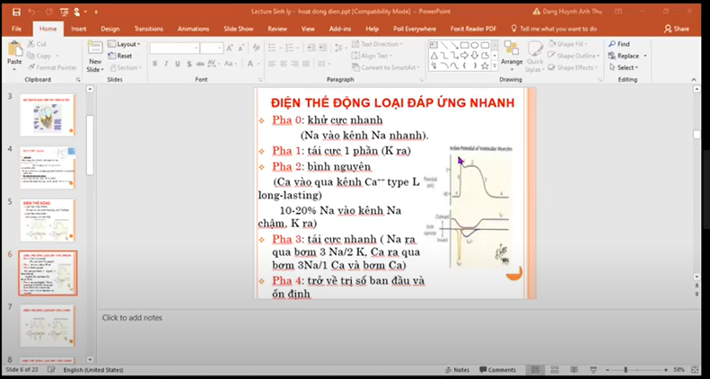

Chị giảng lại bài, mà chị nói là giống video chị ghi rồi.

Pha 1: Kali đi ra theo kênh IK1. Pha 0 Kali cũng đi ra, nhưng natri đi vô nhiều quá nên không thấy được.

Chú ý là Pha 0 là kênh Na nhanh, còn pha 2 thì có Natri đi vô, nhưng là kênh Natri chậm.

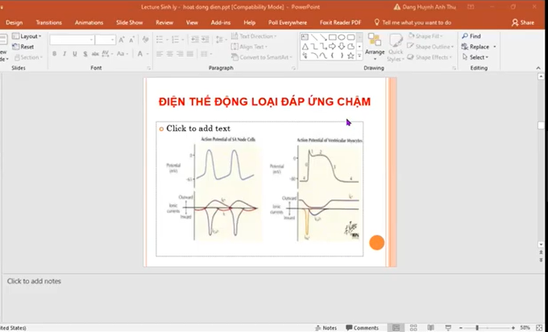

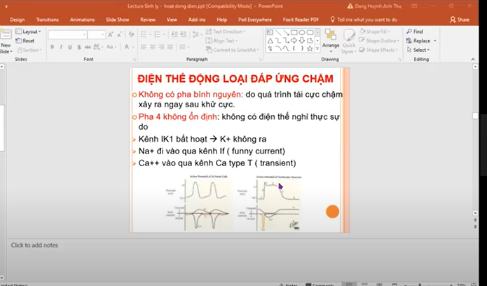

**Nút xoang không có pha bình nguyên.** Pha 4 của nút xoang là đường đi lên từ từ, cứ đạt -40 (điện thế ngưỡng) nên khử cực. Kênh IK1 luôn luôn hoạt động ở cơ tim bình thường, còn ở nút xoang thì IK1 không hoạt động ở pha 4.

***Câu 5.*** Điều hòa tim phải chia ra là điều hòa nút xoang (tim nhanh) hay điều hòa cơ tim (sức co bóp). Ví dụ như điều hòa tim đập nhanh thì sẵn tiện điều hòa cơ tim bóp mạnh luôn.

***Câu 6.*** Không hỏi cái tăng giảm Oxy, nếu hỏi thì là bên hô hấp.

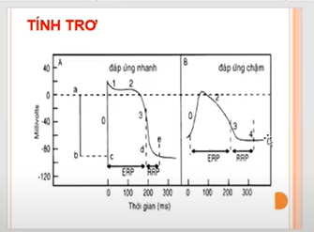***Câu 7.*** Tần số tim thay đổi đột ngột, thì trong vài nhịp đầu chưa có thay đổi sức co bóp cơ tim được, vài nhịp sau sức co bóp cơ tim mới tăng lên. (câu hỏi: tần số tim thay đổi đột ngột có làm tăng sức co bóp cơ tim không?). => ủa chị sửa lại khi nhịp chậm thì mới có tăng sức co bóp :v (Long không hiểu gì hết, chị không có chiếu slide) => CHỊU. (phút 38).

***Câu 8.*** Cơ tim không có hoạt động kiểu uốn ván? (hình Tính trơ)

Nút xoang có thời gian trơ tương đối dài hơn (RRP) ở cơ tim, đi sâu vào pha 4, do đó hạn chế nút xoang khỏi phát nhịp liên tục. Bên trái là cơ tim, bên phải là nút xoang. RRP của cơ tim ngắn, nên nếu đầu pha 4 có điện thế tác động lên thì cơ tim sẽ co tiếp.

***Câu 9.*** Phản xạ tăng nhanh theo hít vào, chậm theo thở ra, chỉ thấy tốt nhất ở trẻ em, ***còn ở người lớn không thấy.***

***Câu 10.*** Không giảng vẫn ra thi 😊

***Câu 11.*** BN bị u gastin => phải đo gastrin cao thì chụp CT hoặc làm PET (ngoài lề).

***Câu 12.*** Giao cảm tăng SV, còn phó giao cảm giảm SV.

***Câu 13.*** Frank-Startling trong điều hòa co bóp cơ tim (chị nói là hỏi trong đề mà không biết câu gì).

(chị nói là đề có câu mới, chứ không phải trong quyển sách trắc nghiệm đâu).

***Câu 14.*** Trong chu chuyển tim, van tim nhĩ thất đóng là kết thúc của giai đoạn tâm thu, ***và cũng là bắt đầu của giai đoạn tâm trương,*** không có gượng ép (ĐỀ MỚI SẼ RA HOÁN ĐỔI CÁC CÂU TRẢ LỜI).

***Câu 15.*** Khi nhịp tăng, thời gian đổ đầy thất ngắn, nên thể tích nhát bóp sẽ giảm ở những nhịp đầu, sau đó kích hoạt hệ thống điều hòa, thì thể tích nhát bóp cải thiện về sau, nên ***tóm lại, thể tích nhát bóp sẽ tăng.***

***Câu 16.*** Xin bộ đề làm tiếp => không được.

***Câu 17.*** Cơ tim nuôi chủ yếu bởi mạch vành ở thì tâm trường, chỉ có vùng dưới nội tâm mạc mỏng loét là thấm máu từ buồng tim thôi.

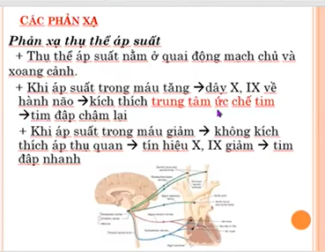***Câu 18.*** T3 là 70% lượng máu về thất (đổ đầy thất nhanh), còn T4 là giai đoạn co bóp của nhĩ (30%). Nên T3 thường to hơn T4.

***Câu 19.*** Cơ quan đầu não ***là trung tâm ức chế tim,*** phát xung ***phó giao cảm.*** Rồi chị chỉ y chang slide (Các phản xạ).

***Câu 20.*** Tất cả các tế bào cơ tim đều có tính tự động.

***Câu 21.*** Máu nuôi tim ở thì tâm trương (1) cửa ngõ, (2) dãn mạch vành hút máu.

***Câu 22.*** Thụ thể áp suất ảnh hưởng gián tiếp lên co bóp cơ tim, còn tác động trực tiếp lên sức co bóp cơ tim thì không. Thụ thể áp suất làm tim đập chậm, sau đó nhờ vậy thì sức co bóp cơ tim mới giảm.

***Câu 23.*** Chị nói là người tăng huyết áp có nhịp tim chậm hơn người bình thường.

***PHẦN HÔ HẤP – ANH THIÊN QUÂN***

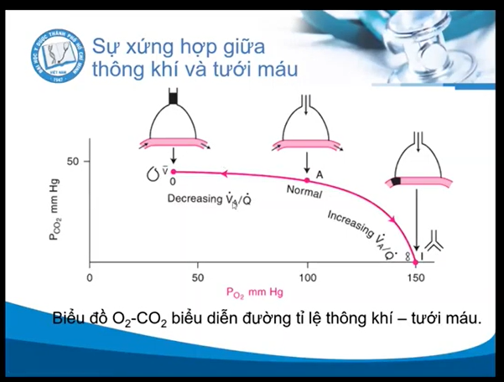***Câu 1:***

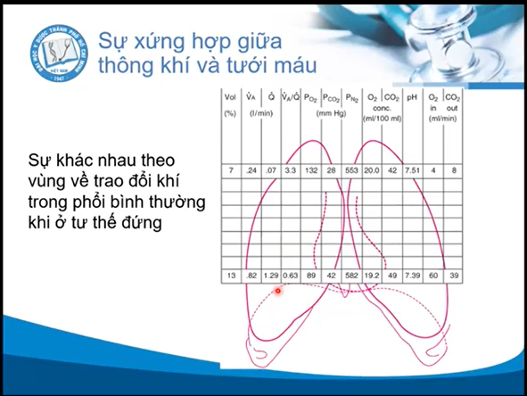

Nhìn chung ở đỉnh phổi thì VA/Q > 1, chứng tỏ ở trên phổi phần thông khí nhiều hơn tưới máu

Đáy phổi thì theo huyết áp thủy tĩnh, thì VA/Q < 1, dù VA cao hơn đỉnh phổi, nhưng Q tăng nhiều, nên VA/Q giảm => có shunt sinh lí.

Còn nếu vận động, thì đỉnh phổi được tăng cường thông khí và thiếu máu.

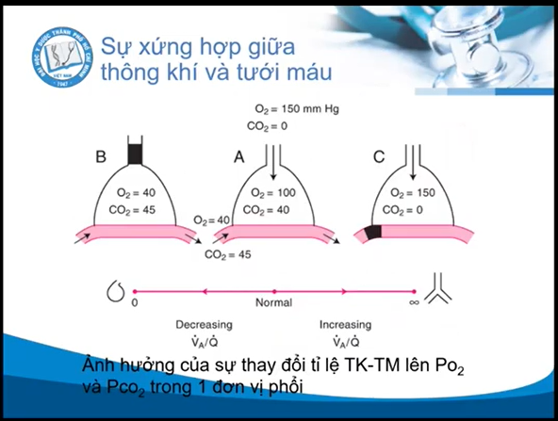***Câu 2 Thuyên tắc phổi thì tưới máu như thế nào:***

Hình A thông khí tưới máu bình thường. Hình B thì tắc nghẽn đường dẫn khí, theo thời gian thì phân áp oxy sẽ về giống mạch máu. Còn tắc mạch máu (hình C), theo thời gian thông khí thì O2 sẽ tăng lên, còn CO2 về gần như bằng 0 (Long: thì mỗi lần hít là lấy CO2 ra, giờ máu không cung cấp CO2 cho phế nang nữa thì hết rồi)

***Câu 3.* Bicarbonate chuyên chở lượng CO2 chủ yếu trong máu của người.**

***Câu 4. Khi lên cao, áp suất khí quyển giảm thì thông khí thay đổi như thế nào.*** Kích thích tăng thông khí, do giảm nồng độ oxy trong máu và trong phế nang, thì phải lên cao đến đủ áp suất khí quyển giảm (O2 < 60 mmHg mới kích thích hô hấp).

***Câu 5.*** Suy tuần hoàn có ảnh hưởng đến hô hấp không? Do ảnh hưởng đến tưới máu phổi, nên nếu suy tim thì có thể giảm trao đổi oxy.

***Câu 6.*** Sự khác biệt giữa áp suất âm phế nang màng phổi trong hít vào thay đổi như thế nào.

***Câu 7.*** CO2 trong máu và trong phế nang có tương tác với nhau, tăng chỗ nào thì chạy vào chỗ thấp hơn. Còn CO2 trong động mạch mới là tác động trực tiếp kích thích hô hấp, còn CO2 trong phế nang là gián tiếp. Ví dụ như khi hít khí CO2 nhiều, nồng độ trong phế nang cao hơn máu thì nó sẽ khuếch tán vô máu làm tăng CO2 máu => kích thích hô hấp.

***Câu 8.*** Khoảng chết sinh lí thay đổi như thế nào trong thì hít vào và thở ra?Khoảng chết sinh lí hầu như ít thay đổi giữa hít vào và thở ra, vì hầu hết là ở đường dẫn khí lớn, ít thay đổi hình dạng theo thì hô hấp.

***Câu 9. Khi nào áp suất phế nang bằng áp suất khí quyển?*** Khi thở bình thường, vào ***cuối thì hít vào, đầu kì thở ra*** thì áp suất phế nang bằng áp suất khí quyển.

***Câu 10. Kháng lực đường dẫn khí ở đâu là lớn nhất?*** Phụ thuộc vô khẩu kính, và tổng đường dẫn khí, càng nhỏ thì kháng lực càng lớn. Tổng thiết diện của đường dẫn khí nhỏ lớn hơn nhiều so với đường dẫn khí lớn. (anh không trả lời trực tiếp) => đường dẫn khí lớn có kháng lực lớn nhất.

***Câu 11.*** Hô hấp thay đổi như thế nào khi toan máu/kiềm máu? Toan máu thì thở nhanh sâu, kiềm máu thì thở chậm, nông (giảm thông khí).

***Câu 12.*** Kiểu thở chậm sâu, mang lại hiệu quả trao đổi khí tốt hơn thở nhanh nông.

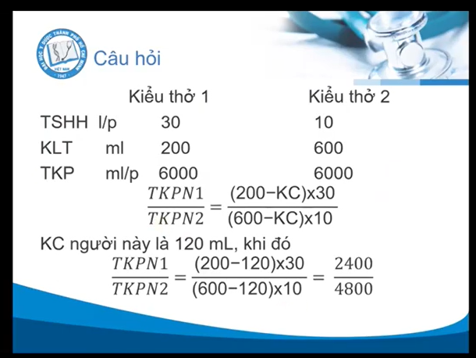

***Câu 13. Co thắt mạch máu phổi đáp ứng với thông khí phế nang***

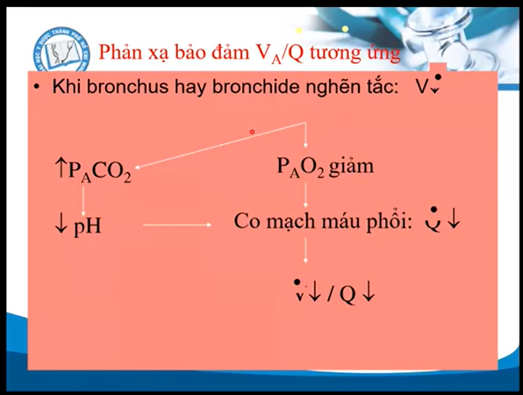

Anh giải thích kĩ lắm, y chang slide. Mục đích cuối cùng là kéo VA/Q về như trước tắc nghẽn.

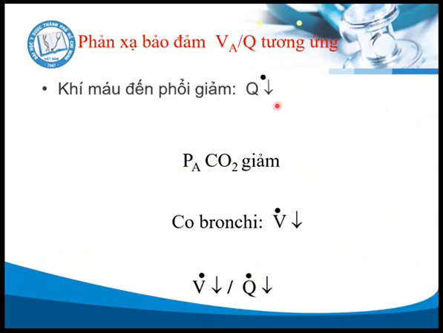

Slide này thì ngược lại, giảm VA => VA/Q giữ nguyên. Chỗ này là máu đến phổi giảm.

***Câu 13.*** Sự thay đổi áp suất ở phế nang, màng phổi ở hít vào và thở ra.

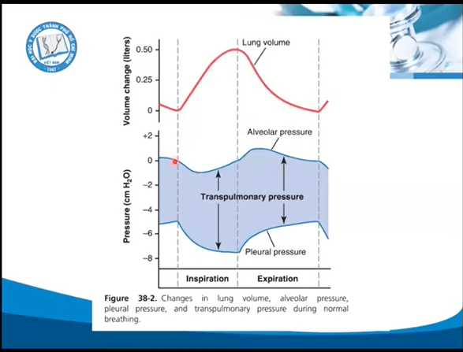

Áp sức xuyên phổi bằng áp suất màng phổi – áp suất trong phế nang.

***Câu 14.*** Ôn tập theo đề cương phần điều hòa hô hấp => ***KHÔNG CÓ PHẦN ĐIỀU HÒA HÔ HẤP***.

***Câu 15. Áp suất xuyên phế nang – không có trong mục tiêu***

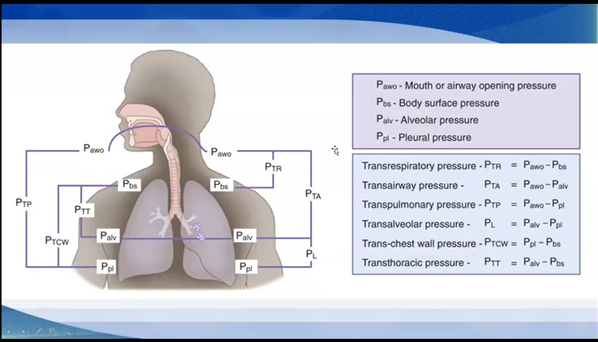

***Câu 16.*** PAO2 ở đỉnh phổi và đáy phổi khác nhau như thế nào? Ở định phổi thì có vẻ O2 cao hơn xíu so với đáy phổi, nhưng không đáng kể.



***Câu 17. Sức đàn hồi không có trong mục tiêu.***

***Câu 18.*** Khoảng chết sinh lí, thì vẫn có hạt < 2 pm vẫn có thể vào tới tận phế nang.

***Câu 19.*** Càng thế hệ sau, thì tổng diện tích mặt cắt càng lớn, thì lực bị phân bố càn nhiều, nên kháng lực giảm dần (slide dưới).

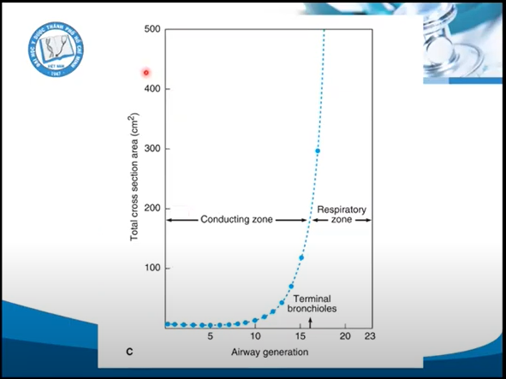

***Câu 20. Hiệu quả Bohr -*** ảnh hưởng CO2 lên quá trình nhận Oxy, ở phổi, khi máu lên phổi, mình nhả Co2 cho phổi, khi nhả CO2 thì mình kiềm máu, đường cong đi qua trái, tăng ái lực Hb với O2, còn tại mô thì ngược lại.

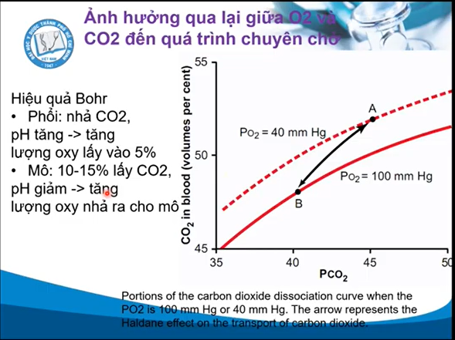

***Câu 21.*** Khi thở mạnh gắng sức: thì cơ nào hoạt động mạnh nhất: hít vô thì 2 cơ chủ yếu là cơ hoành, cơ liên sườn ngoài, còn thở ra gắng sức thì các cơ bụng như cơ thẳng bụng, cơ chéo bụng.

***Câu 22.***